Guía 37
Letra B

Mi nombre es: ___________________________________________________ Fecha: ______________________

- Instrucciones: Lee y observa con atención, luego realiza las actividades propuestas.
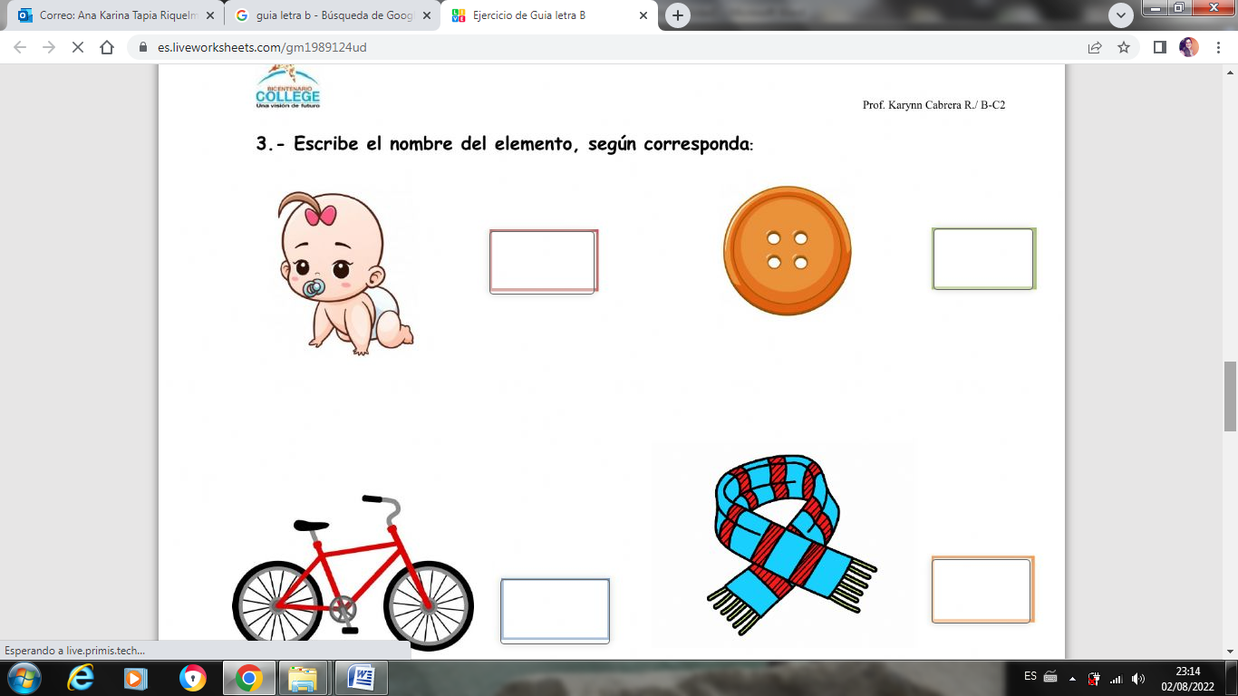
1

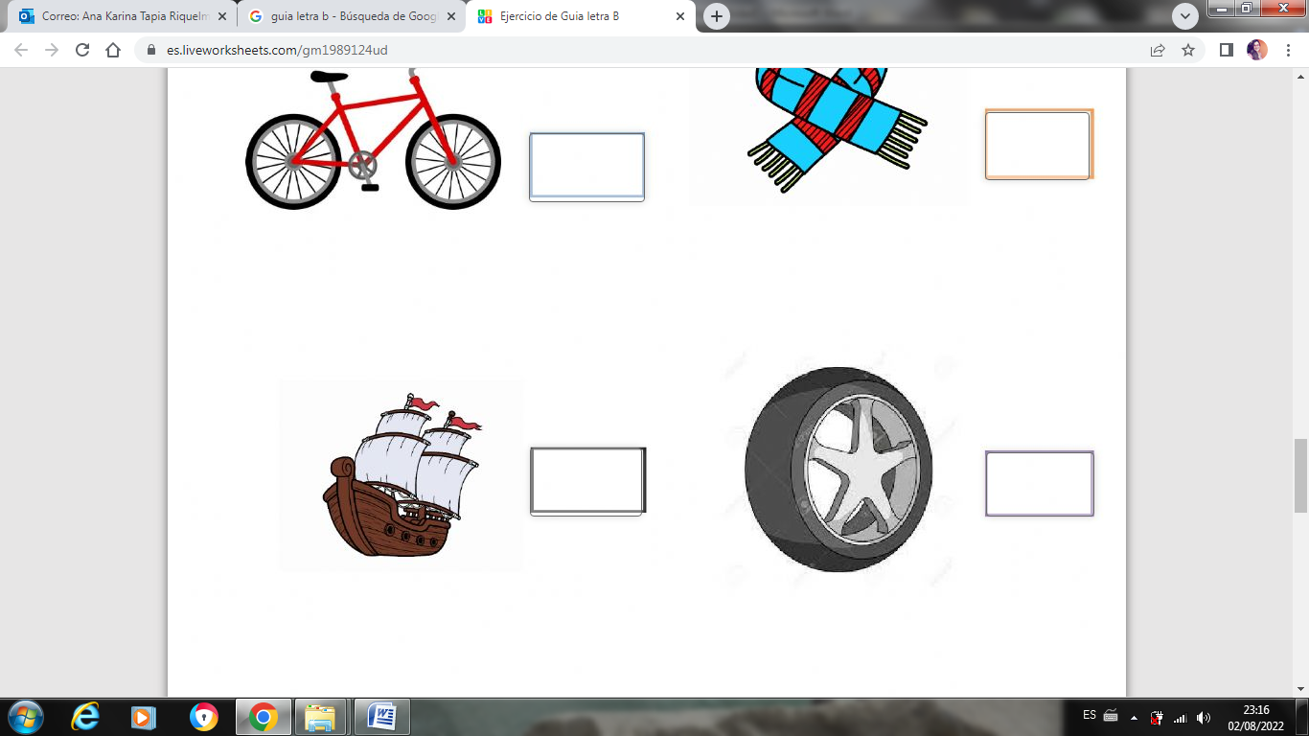

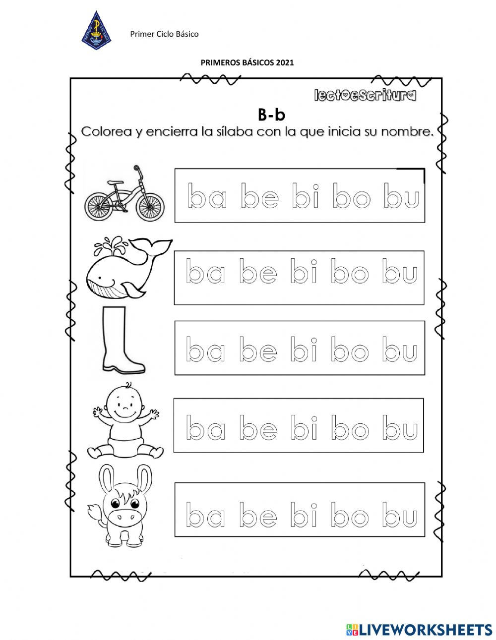

2. Lee las palabras y únelas con la imagen correspondiente:
